**SPRAWOZDANIE**

|  |  |  |  |
| --- | --- | --- | --- |
| **Przedmiot** | Wprowadzenie do Informatyki | **Zadanie** | 5 |
| **Autor** | Mateusz Jasiński | **Grupa** | WCY20IY2S1 |
| **Temat** | Wskaźniki tablice | | |

1. Treść

Program wczytuje tekst do zmiennej napis1, poczym kopiuje napis1 do zmiennej napis2 przechodząc po pojedynczych znakach i nie zapominając o dodaniu na koniec napisu wynikowego znaku null, czyli: ‘\0’, wypisuje obie zmienne na ekranie. Program używa wskaźników a nie nazw zmiennych.

* 1. Metoda realizacji

Wczytanie ciągu znaków do tablicy napis1, przypisanie elementów, o tych samych indeksach, z tablicy napis1 do tablicy napis2. Wypisanie obu tablic.

* 1. Założenia / ograniczenia dotyczące danych:
     1. Dane wejściowe

Ciąg znaków – wprowadzone z klawiatury

* + 1. Dane wyjściowe

Wczytany ciąg znaków i kopia wczytanego ciągu znaków – wyprowadzone na ekran

1. Realizacja
   1. Algorytm

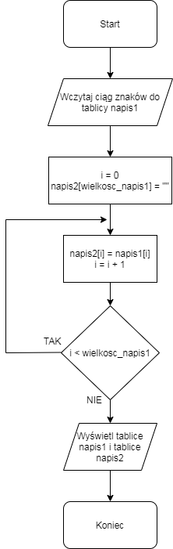

* 1. Kod źródłowy

#include<stdio.h>

#include<string.h>

main() {

int i;

char napis1[40]="", *tab1, napis2[40]="", *tab2;

tab1=napis1;

tab2=napis2;

gets(tab1);

for(i=0;i<40;i++)

if(*(tab1+i)!=NULL)

*(tab2+i)=*(tab1+i);

printf("slowo1: %s\nslowo2: %s",tab1,tab2);

}

* 1. Dane wejściowe

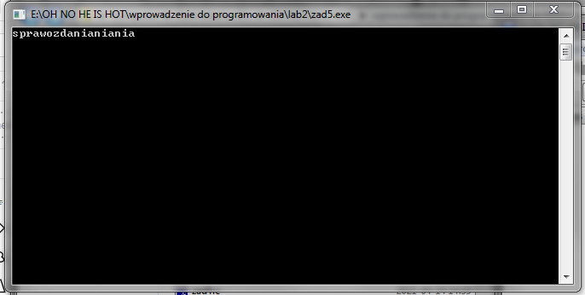

* 1. Dane wyjściowe

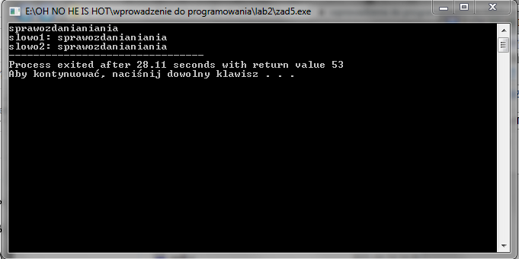

1. Wnioski

Złożoność obliczeniowa algorytmu

O(n) = 3 + 2n + 1 = 2n + 4